曽於市立恒吉小学校 学校だより No8 校訓 強く 正しく 美しく 平成27年10月29日
ひとみ輝き 笑顔いっぱいでがんばる 恒吉っ子 TEL ４８４－１１３９／FAX ４８４－１３６７
秋の深まりを感じる季節です！読書・スポーツ・○○の秋にしましょう！
校長 ○○ ○○
１０月後半になり，朝晩の冷え込みも厳しくなり，秋の深まりを感じる季節になりました。歯科検診・市陸上記録会に向けての練習，市陸上記録会，少年の主張発表大会，研究授業等実りの秋に充実した教育活動を展開することができました。
さて，秋の夜長は，良書に接する絶好の機会です。日本では，読書週間が１０月２７日～１１月９日（文化の日を中心にした２週間）設定されます。今年の読書週間の標語は，「いつだって，読書日和」です。
スマートフォン・タブレット等電子メディアの発達により，わたしが小学生時代のころと情報伝達の流れは大きく変わっています。
しかし，情報の使い手が人間である限り，人間性を育て，形成するのに，「本」は重要な役割を果たしていると思います。
平成２５年度に文化庁が実施した「国語に関する世論調査」の中で，「１か月に本を1冊も読まない」と回答した16才以上の男女の割合は「４７．５％」にも達しています。一方，「人が最も読書すべき時期はいつ頃だと考えるか。」の設問には，「１０歳代」が「４４．８％」です。
このことを踏まえても，小学校の時期の子どもたちの日々の生活の中に，読書週間を機会に，「本」のある生活を取り入れることは大変重要であると考えます。ちなみに読書週間の始まる１０月２７日は，「文字・活字文化の日」です。わたしも，秋の夜長を自分の好きな本を開き，読書の世界に浸りたいと思います。
また，読書以外ですぐ思いつくのが，スポーツの秋です。2020年の東京オリンピック，鹿児島で開催される国民体育大会に向けての気運がこれから一層高まることと思います。恒吉っ子たちも東京オリンピックのときは，中学生・高校生になっています。東京オリンピックで活躍する若手選手たちと同じ世代です。
恒吉っ子も合同秋季大運動会で，「きらり輝く」姿を見せてくれ，大いなる可能性を感じました。合同秋季大運動会後の１０月は，「体力つくり強調月間」でしたが，家庭での子どもたちは，体を動かす時間を確保できていたでしょうか。わたしの今年のグランドデザインの「体力向上」で，「子ども時代に培った体力は一生の財産である」として体力向上の取組をご家庭にもお願いしました。平成２７年度も約半分を過ぎようとしているところです。親子で運動に取り組み，「動く楽しさ」を恒吉っ子たちに体験させてください。
最後になりますが，読書・スポーツの秋以外にも恒吉っ子は，どんな秋を過ごすのでしょうか。○○の秋に
入るものを探し，コツコツと取り組んでみるのも，地道ですが大切なことです。わたしたち職員も恒吉っ子一人一人を再度見つめ，学習発表会・持久走大会等に向け，個別・補充指導の充実に努めていきます。
○ 読書祭り １１月６日（金） 持久走大会 １２月１日（火）
※ 子どもたちへの激励・賞賛の言葉掛けをお願いします。
○ 地域が育む「かごしまの教育」県民週間 11月１日～７日 ～皆様のお越しをお待ちしています～
※ ２日（月） 食育授業・すこやか会議・給食試食会 11：50～13：25
※ ４日（水） 地域の方々とのふれあい活動・ふれあい給食 １１：50～13：25

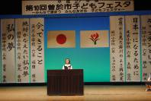
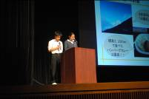
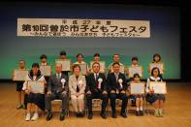
○○○○さん：小学生の部最優秀賞
10月17日 少年の主張大会
○○○○さん
富士登山発表
○○○○さん
９月後半・10月の教育活動
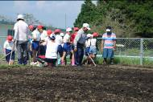
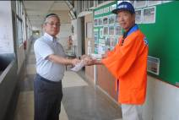
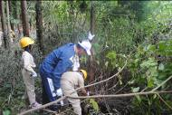
学校薬剤師 ○○先生
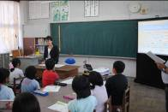

交通安全協会恒吉支部より横断旗贈呈
森林学習会～除伐体験～
薬物乱用防止教室
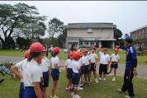
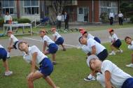
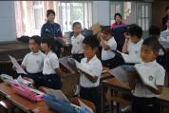

土曜授業（大隅南小学校と合同）
土曜授業（大隅南小学校と合同）

土曜授業（大隅南小学校と合同）
緑の少年団・ＰＴＡコーナー
【弥五郎どん祭り「市中パレ－ド」】
○ 期日 11月３日 １０：３５ 合庁駐車場集合
○ 日程 11：00 パレ－ド参加（ル－ト 鹿児島交通駐車場→合庁（経由）→岩川小学校）
※ 歩行者天国の通りで，募金活動は可能です。
※ 12：00前後 パレ－ド終了・昼食
※ 12：30 解散 12：30～15：45 浜下り（５年男子）
○ 準備 緑の少年団服，団帽,水筒,体育服（５年男子のみ）
【平成27年度市Ｐ連のつどい】
○ 12月12日（土）13：30～16：40 大隅文化会館【活動発表・講演】

１１月・１２月の主な予定（毎月１，21日はあいさつ運動の日）

【12月】
○ １日（火）校内持久走大会・学級PTA
○ ２日（水）芸術鑑賞会
（人形劇団クラルテ）
○ ５日（土）県PTA活動研究委嘱公開
錦江大会
○ ９日（水）家庭教育学級研修視察
（県警察通信司令部・防災センタ－）
○ １２日（土）土曜授業 市P連のつどい
（大隅文化会館）
○ 15日（火）森林体験活動支援事業
（ベンチ製作）
○ １９日（土）門松づくり
○ ２４日（木）終業式

【11月】
○ ２日（月），４日（水），5日（木），６日（金）
地域がはぐくむ｢かごしまの教育｣県民週間
※ 地域の皆様 どうぞ本校へお越しください。
○ ２日（月）給食試食会・すこやか会議
○ ３日（火）弥五郎どん祭り
○ ４日（水）長寿会とふれあい活動・交流給食
○ ６日（金）読書祭り
○ 14日（土）土曜授業
※ 給食はありません。
○ 15日（日）学習発表会 高齢者学級学校訪問
※ 16日（月）振替休日
○ 18日（水）市・小中学校合同音楽会
（末吉総合センタ―）
○ 26日（木）持久走大会前健康相談
○ ２８日（土）大隅植樹祭（錦江町田代でんしろう館）
※ そば刈り・そばの実落としは，そばの成長を勘案して
期日を決定します。

【お知らせ】
第54回全日本学校歯科保健優良校の審査で，「日本歯科医師会会長賞」を受賞しました。
これもひとえに，保護者・地域の方々・学校歯科医の方々の御協力の賜物と感謝の気持ちで一杯です。これからも歯科保健指導の充実に努めてまいります。

